Герметическая магия.
С точки зрения герметической магии весь мир пронизан духами покровителями, которые отвечают за небесные тела, зодиак, стороны света и т.д. (это не духи местности, а скорее хранители космического миропорядка). Эти духи не могут сами выполнять желания человека, но маг, правильно задействуя символы, так "выстраивает" законы мироздания, чтобы демоны служили магу.
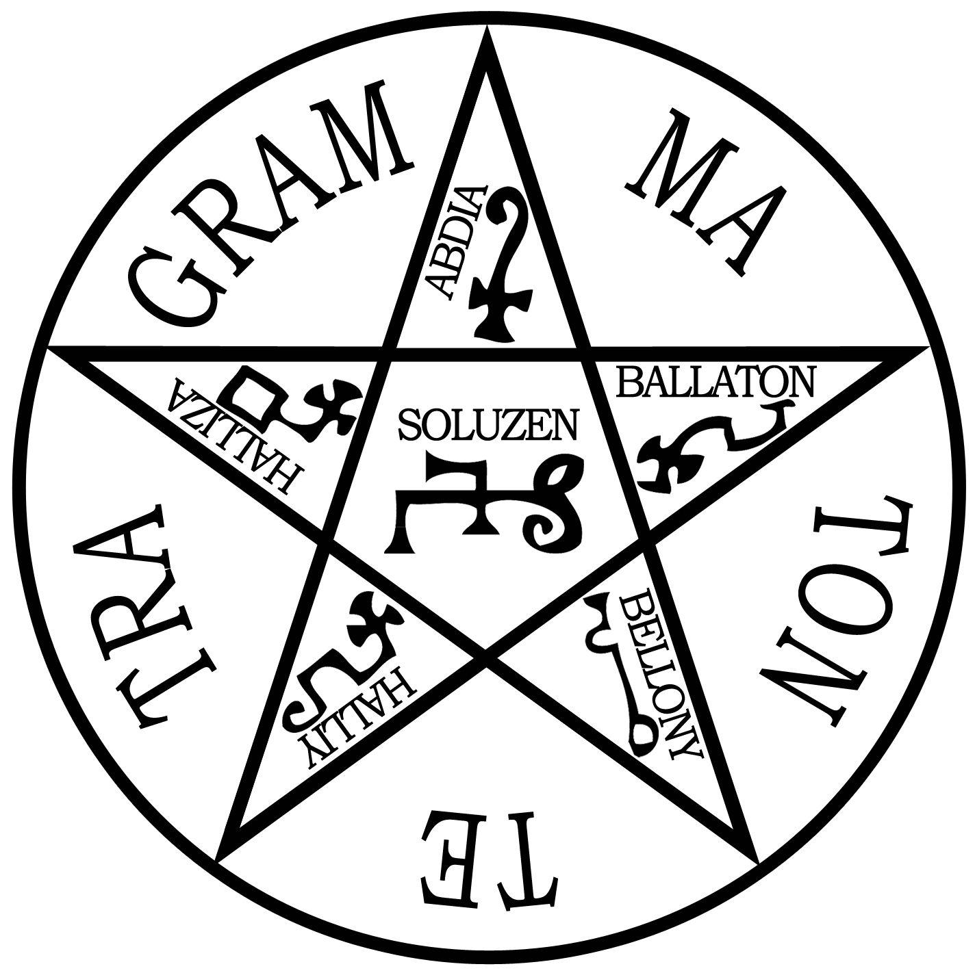
1) Без вызова духа маг может создать защитную пентаграмму Соломона (аналог вудуистского гри-гри). Для этого он должен нарисовать соответствующий знак чернилами или ручкой на бумаге или каком-то предмете и тот, для кого предназначена эта пентаграмма, должен носить ее всегда при себе.
На начало игры каждый герметик получает некоторое количество чипов для создания пентаграмм (символизируют время, которое маг тратит на концентрацию и приведение себя в нужное состояние). Защищают от 1 физической или магической атаки. На себе нельзя носить больше одной пентаграммы. Амулет срабатывает в момент по вашему выбору.

2) Маг может общаться с потусторонними сущностями. В принципе их можно просто призвать, начертив гексаграмму и прочитав заклинание призыва, но это опасный путь, так как демон не будет просто так подчиняться магу. Для подчинения необходимы медиаторы. Медиум, который примет в себя демона или артефакт, силой которого можно подчинить демона (не банальный амулет типа гри-гри или пентаграммы Соломона, а какой-нибудь древний сильный артефакт), для того, чтобы заставить демонов выполнять самые серьёзные просьбы надо иметь и то и другое.
Медиум способен освободить свое сознание для потусторонней сущности (демона, умершего родственника и т. п.). Медиум далеко не всегда знает, что он медиум, но маги способны из множества людей найти обладающих таким даром.
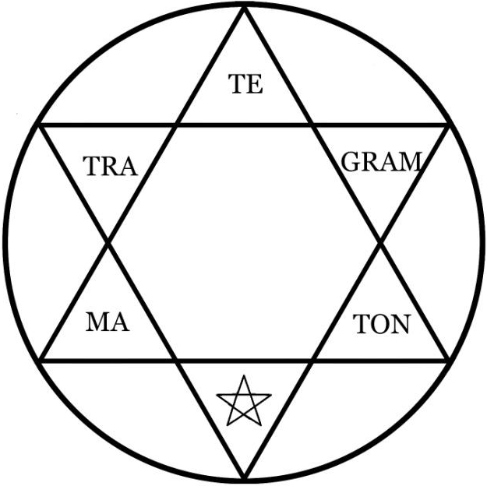
Для призыва необходимо нарисовать гексаграмму. В нижнем луче вместо звезды рисуется символ соответствующего дня недели. Во время самого призыва, маг должен сказать:
– Заклинаю тебя и повелеваю тебе лучами [Название соответствующего небесного тела]. Приди без промедления и, не не причиняя ни телу моему, ни духу моему, ни разуму моему, ни вещам моим, охотно выполнил просьбу мою.
Отпустить демона следует словами:
– Ступай с миром; возвращайся в свое жилище и будь готов прийти по велению моему, когда бы я тебя не призвал; и да пребудет между нами вечный мир.
Соответствие дней недели и планет:


